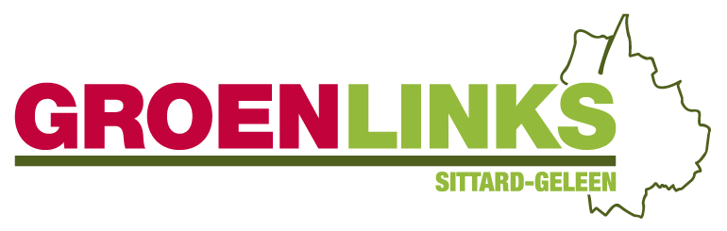

**Motie:**

**Dekkingsmiddelen Experimentenbudget**

De gemeenteraad van Sittard-Geleen, in vergadering bijeen op 9 juli 2015,

gehoord de discussie over de Kadernota 2015,

**Constaterende dat:**

* In het coalitieakkoord 2014-2018 nadruk is gelegd op burgerparticipatie, transformatie van het sociaal domein en wijkgericht werken;
* Deze onderwerpen niet los van elkaar kunnen worden gezien;
* Omwille van de integraliteit van de onderwerpen in de Kadernota 2015 (bijlage 1, pag. 12) een programmatische aanpak wordt voorgestaan;
* Deze programmatische aanpak ziet op de organisatie van het proces om te komen tot een andere werkwijze;
* Het College voorstelt daartoe een Experimentenbudget van € 350.000 in te ruimen, waarbij voor € 150.000 een beroep wordt gedaan op de achtervang sociaal domein

**Overwegende dat:**

* De achtervang sociaal domein primair bedoeld is voor het compenseren van negatieve volume effecten bij de invoering van de decentralisaties
* De doelstelling van het Experimentenbudget niet zonder meer verenigbaar is met de doelstelling van de achtervang sociaal domein
* Het de voorkeur verdient, dat de voor het sociaal domein bestemde middelen zoveel mogelijk rechtstreeks ten goede komen aan de doelgroep.

**Roept het college op:**

* De achtervang sociaal domein te ontzien als dekkingsmiddel voor het Experimentenbudget

Indiener: Mede-indieners:

Kim Schmitz,

GroenLinks